CENTRO PAULA SOUZA
FATEC OURINHOS
CURSO DE ANÁLISE E DESENVOLVIMENTO DE SISTEMAS

Denilson Perez Júnior
Gabriel da S. Pereira

SISTEMA DE GERENCIAMENTO DE ATIVIDADES LIGADAS À PESQUISA

OURINHOS - SP
2019
Denilson Perez
Gabriel da S. Pereira

SISTEMA DE GERENCIAMENTO DE ATIVIDADES LIGADAS À PESQUISA

Projeto de Pesquisa apresentado à Faculdade de Tecnologia de Ourinhos para conclusão do Curso de Análise e Desenvolvimento de Sistemas.

Orientadora: Prof.^{a.} Drª Elaine Pasqualini

OURINHOS (SP)
2019
RESUMO

Torna-se essencial nos dias atuais o compartilhamento de dados científicos e tecnológicos, a socialização de informações e a divulgação de atividades e produções acadêmicas, principalmente de grupos de estudos e de pesquisas. Dessa forma, o objetivo deste projeto é criar e aplicar um software para gerenciar atividades ligadas à pesquisa. Para a criação do sistema será utilizado o modelo de desenvolvimento cascata, linguagem de programação PHP e banco de dados MySQL. Será realizada a implantação em um servidor, a capacitação dos usuários e aplicação no grupo de Pesquisa Educação e Acidentes (EDACI), vinculado à UNESP Marília, que tem como função produzir estudos e intervenções educativas para prevenção de acidentes e promoção da segurança. Conclui-se que o sistema poderá criar um local para a interação, participação e cooperação entre os integrantes de quaisquer grupos de pesquisa, indo ao encontro da literatura que descreve a importância de um espaço para estimular as produções científicas, pesquisas e troca de conhecimentos entre os envolvidos.

Palavras-chave: sistemas de computação, grupos de pesquisa, aplicação.

LISTA DE ILUSTRAÇÕES

Figura 1 - Exemplo de sistema 11
Figura 2 - Ferramentas dos AVAS Moodle, AulaNet, TelEduc e WebCT 20
Figura 3. Modelo Cascata 23
Figura 4 Cronograma do projeto 25
Figura 5 - Requisito manter acesso 41
Figura 6 - Requisito manter configurações 42
Figura 7 - Requisito quadro de avisos 43
Figura 8 - Requisito manter usuários 44
Figura 9 - Requisito manter níveis de escolaridade 45
Figura 10 - Requisito manter questionário: cadastro 46
Figura 11 - Requisito manter quadro de disponibilidade 47
Figura 12 - Requisito manter quadro de literatura 48
Figura 13 - Requisito manter quadro de produção do grupo 49
Figura 14 - Requisito manter plano de atividades 50
Figura 15 - Requisito manter plano de metas 51
Figura 16 - Requisito manter quadro de eventos 52
Figura 17 - Requisito manter atas de reuniões 53
Figura 18 - Requisito manter trabalhos para correção e colaboração 54
Figura 19 - Requisito manter chat 56
Figura 20 - Requisito manter documentos do grupo (biblioteca) 57
Figura 21- Diagrama de Classe 58
Figura 22- Login 59
Figura 23- Pré-cadastro do usuário 60
Figura 24- Painel Inicial 61
Figura 25- Pré-cadastro do administrador 62
Figura 26 – Perfil 63
Figura 27 - Quadro de Disponibilidade 64
Figura 28 - Quadro de Literatura 65
Figura 29 - Quadro de Eventos 66
Figura 30 - Plano de Metas 67
Figura 31 - Produção de Grupo 68

LISTA DE ABREVIATURAS E SIGLAS

AVA | Ambiente Virtual de Aprendizagem
CNPq | Conselho Nacional de Desenvolvimento Científico e Tecnológico
EDACI | Grupo de pesquisa educação e acidentes da UNESP Marília
ERIC | Education Resources Information Center
FAPESP | Fundação de Amparo à Pesquisa do Estado de São Paulo
IEEE | Institute of Electrical and Electronics Engineers
MOODLE | Modular Object-Oriented Dynamic Learning Environment
NIED | Núcleo de Informática Aplicada à Educação
NIEDUC | Núcleo de Informática na Educação
OCDE | Organização, Cooperação e Desenvolvimento Econômico
PIB | Produto Interno Bruto
PUC | Pontifícia Universidade Católica
SCIELO | Scientific Eletronic Library Online
TICS | Tecnologias da Informação e Comunicação
UERJ | Universidade do Estado do Rio de Janeiro
USP | Universidade de São Paulo
WEBCT | Web Course Tools

SUMÁRIO

1 INTRODUÇÃO 8
2 REVISÃO DA LITERATURA 11
2.1 Conceitos de sistema e sistema de informação 11
2.2 Ambiente Virtual de Aprendizagem (AVA) 12
2.2. 1 Moodle 13
2.2. 2 AulaNet 14
2.2.3 TelEduc 14
2.2.4 WEBCT 14
2.3 Ensino Superior e as pesquisas realizadas no Brasil 15
2.4 Grupos de pesquisa 16
2. 5 Trabalhos correlatos 17
3 MÉTODO 21
3.1 Ambiente 21
3.2 Participantes 21
3.3 Materiais e instrumentos 21
3.4 Procedimentos 22
4 CRONOGRAMA 25
5 RESULTADOS 26
5.1 Criação do sistema 26
6 REFERÊNCIAS 28
APÊNDICES 32
APÊNDICE A - Termo de consentimento livre e esclarecido para entrevistas semiestruturadas com o grupo de pesquisa EDACI 33
APÊNDICE B – Documento de Requisitos 34
Requisitos Funcionais 34
Requisitos Não Funcionais 40
APÊNDICE C – Diagramas de Use Case e Classe 41
Modelo de Caso de Uso 41
Diagrama de Classe 58
Apêndice D – Protótipos de telas 59

1 INTRODUÇÃO

Ao longo das aulas ministradas como docente na área de Computação em uma faculdade pública, a orientadora deste projeto observou as dificuldades de aprendizagem dos estudantes.
Essas dificuldades observadas contribuíram para a pesquisadora buscar novos métodos de ensino e, nas primeiras análises desse problema, pensou-se em utilizar as tecnologias da informação e comunicação, que poderiam colaborar no processo de aprendizagem dos alunos. Nesse contexto, foi realizada uma pesquisa no mestrado dela envolvendo essa temática com o objetivo de adaptar o sistema de gerenciamento de aprendizagem ou ambiente virtual de aprendizagem já existente na universidade onde a pesquisa foi realizada, a um modelo aceito e conceituado pelo comitê de padrões em tecnologias de aprendizagem do Institute of Electrical and Electronics Engineers (IEEE). Os sistemas de gerenciamento de aprendizagem reúnem várias ferramentas para o docente criar e gerenciar um curso e interagir com os alunos, tais como: bate-papo, e-mail, fórum, acompanhamento do curso e do aluno, criação e gerenciamento de conteúdos educacionais, etc. Esses sistemas permitem o controle desses serviços e autoriza quando e quais conteúdos devem ser permitidos aos alunos utilizarem, mostrando o progresso e como eles se desenvolveram durante o processo de aprendizagem (PASQUALINI, 2005).
Com a finalização do mestrado em 2005, a orientadora continuou a pesquisar na própria instituição em que está vinculada, juntamente com os alunos que orientou nos trabalhos de conclusão de curso, com foco na criação de softwares educativos e em 2010 criou-se o Núcleo de Informática na Educação (NIEDUC), composto por docentes e demais interessados em participar. Este núcleo tem como objetivo desenvolver ferramentas e sistemas educativos em diversas áreas do conhecimento e para vários níveis escolares.
Nesse período, mas precisamente em 2009, com base nas experiências adquiridas, foi elaborado um projeto de doutorado e encaminhado para a Faculdade de Filosofia e Ciências da Universidade Estadual Paulista Júlio de Mesquita Filho, Campus de Marília. O projeto foi aceito e, nesse mesmo ano iniciou-se o doutorado com o tema de acidentes, mais especificamente de trânsito, com o uso de objetos de aprendizagem (softwares educativos) para universitários. O objetivo geral da tese foi programar, aplicar e avaliar objetos de aprendizagem para universitários envolvendo a temática de prevenção de acidentes de trânsito, com o assunto velocidade, como um instrumento de ensino (PASQUALINI, 2012).
Os procedimentos utilizados na tese para o desenvolvimento do software educativo foram elaborados com base na Análise do Comportamento e, de acordo com Catania (1999), Zanotto (2000), Bernardes (2002) e Hübner e Marinotti (2004), consistiu em um plano de contingências para o aluno aprender, que pode ser compreendido como um conjunto de atividades que envolvem a seleção e a ordenação de materiais e de objetivos para que o aluno identifique o que se espera que ele seja capaz de fazer ao final de uma tarefa, divisão do conteúdo em unidades de ensino de forma lógica e sequencial, sendo que o aluno não pode ir para a unidade seguinte se não atingir os objetivos que foram propostos, questionário ou revisão ao final de cada unidade, com questões ou exercícios de forma compatível com que o aluno aprendeu, feedback imediato das questões que os alunos tem para responder, dentre outros aspectos.
Com a conclusão do doutorado em 2012, sempre preocupada com a aprendizagem dos estudantes, continuou pesquisando e fez diversos cursos nas áreas de Educação e Computação.
Além dos cursos realizados, a orientadora deste projeto continuou participando do grupo de pesquisa em Educação e Acidentes (EDACI) da Universidade Estadual Paulista Júlio de Mesquita Filho (UNESP), Campus Marília.
O EDACI tem como objetivo principal produzir estudos e intervenções educativas para prevenção de acidentes e promoção da segurança. Foi criado em 2004 pela docente Sandra Regina Gimeniz-Paschoal, do Departamento de Fonoaudiologia do mesmo Campus e está cadastrado no Conselho Nacional de Desenvolvimento Científico e Tecnológico (CNPq).
Atualmente o grupo conta com a colaboração de profissionais da educação, da saúde e demais áreas correlatas, bem como pesquisadores de diferentes formações dentro da temática. O grupo possui também graduandos, mestrandos, doutorandos e pós-doutorandos, de diversas áreas do conhecimento, como da Pedagogia, Terapia Ocupacional, Educação, Computação, dentre outras.
Desde então, o grupo produz vários trabalhos, como artigos em periódicos e em eventos científicos, estabelece planos e metas com seus integrantes, realiza pesquisas, entre outras atividades. Dessa forma, a ação dos participantes do EDACI, em cenários de aprendizagem, agrega na formação deles, o que os torna mais ativos e participativos. .
Todas as atividades do grupo carecem de um gerenciamento, pois não existe um programa de registros de todos os dados.
Esse grupo é rotativo e cada novo participante que entra no grupo de pesquisa, desconhece o histórico dessas atividades. Destaca-se que as informações são necessárias para o conhecimento do grupo e das pesquisas realizadas.
Desta forma, torna-se essencial o compartilhamento científico e tecnológico, socialização de informações e divulgação das atividades e produção acadêmica, de qualquer grupo de estudos e de pesquisas, segundo Prado et al (2012), incluindo o grupo EDACI.
Assim percebeu-se a necessidade de criar um sistema para que as informações possam estar visíveis aos membros e para a construção coletiva do conhecimento.
Por isso, vislumbrou-se um sistema Web colaborativo para gerenciar as informações de quaisquer grupos de pesquisa, como o EDACI que será concluído pelos estudantes deste trabalho do curso de Análise e Desenvolvimento de Sistema da Faculdade de Tecnologia de Ourinhos.

Objetivo geral

Criar e aplicar um software para gerenciar atividades ligadas à pesquisa para registrar as metas do grupo, a história, bem como os trabalhos e artigos dos participantes, atas de reuniões, chats, entre outras funcionalidades.

Objetivos específicos

- levantar os requisitos ou necessidades do sistema por meio de entrevistas com os participantes do grupo de pesquisa EDACI;
- elaborar a documentação do sistema, como os diagramas de Use Case e de classe;
- gerar os protótipos do sistema;
- implementar o banco de dados para armazenamento dos dados;
- fazer testes de caixa preta para verificar se há erros no sistema e identificar se as especificações atendem aos requisitos definidos no projeto;
- implantar o sistema no servidor da instituição;
- capacitar os membros do grupo EDACI.

2 REVISÃO DA LITERATURA

Descreve-se neste capítulo os conceitos de sistemas, sistemas de informação, grupos de estudos, pesquisa no Brasil, ambiente virtual de aprendizagem, dentre outros.

2.1 Conceitos de sistema e sistema de informação
Antes de definir um sistema é necessário distinguir a diferença de dado e informação.
Para Stair e Reynolds (2015), dado é um elemento bruto, sem classificação e sem organização. Desta forma, não tem significado relevante e útil e apresenta algo que não tem sentido a princípio. Como exemplo, tem-se as palavras estudante e curso. Essas palavras usadas separadamente não convergem a um significado e sentido.
A informação é formada por dados coletados, organizados, ordenados em que se pode atribuir um contexto significativo e útil e que pode ser utilizada para a tomada de decisão (TURBAN; POTTER; RAINER, 2007). Como exemplo, tem-se a ordenação de estudantes de um determinado curso, que podem ser classificados em ordem alfabética por nome e/ou por curso.
Após a definição de dado e informação, define-se um sistema que é composto por dados que são informados por meio de uma entrada e que são processados para gerar a informação desejada.
A Figura 1 representa um sistema em que primeiramente tem-se um insumo (entrada) e por meio de um processo (processamento) obtém-se uma resposta ou informação (saída). A retroalimentação refere-se ao retorno ao sistema para a entrada, com o objetivo de gerenciar o sistema e visualizar/verificar o resultado.
Figura 1 - Exemplo de sistema
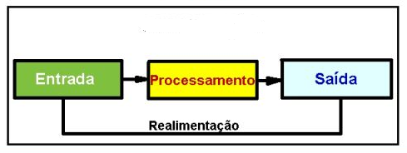
Fonte: autor
Os sistemas não se referem necessariamente ao uso da informática e é estendido para todas as áreas do conhecimento. São exemplos de sistemas o próprio corpo humano, que se divide em sistema respiratório, digestivo, nervoso, entre outros. Cada um desses sistemas tem sua entrada, processo e saída.
Já um sistema de informação corresponde a um conjunto de componentes inter-relacionados que recupera, processa e distribui informação para apoiar a tomada de decisão, coordenação e controle por meio de recursos tecnológicos e automatizados.
Considerando essa conceituação, pode-se deduzir que se tem disponíveis um conjunto considerável de sistemas de informação compostos por informações reunidas em bases de dados acessíveis aos usuários que possam ter acesso (LAUDON; LAUDON, 2014).
As bases de dados são produzidas e disponibilizadas em meio digital e servem como intermediárias entre produtores de informação e pesquisadores que desejam acesso às bases por elas produzidas.

2.2 Ambiente Virtual de Aprendizagem (AVA)

Os avanços tecnológicos estão transformando a maneira de ensinar e de aprender e dessa forma, muitos recursos estão sendo usados em instituições de ensino, como softwares educativos, serious games, ambientes virtuais de aprendizagem, entre outros.
Nos últimos anos, os ambientes virtuais de aprendizagem estão sendo cada vez mais utilizados no âmbito acadêmico como uma opção tecnológica para atender a demanda educacional (OLIVEIRA et al, 2014).
Segundo Pereira, Schmitt e Dias (2019), um AVA é um sistema que faz a mediação entre o processo de ensino e aprendizagem, que busca automatizar a administração de cursos, registrar usuários e cursos e fornecer relatórios para os usuários (OLIVEIRA et al, 2014).
Para Galafassi, Gluz e Galafazzi (2013) os AVAs consistem em um conjunto de ferramentas eletrônicas voltadas ao processo ensino-aprendizagem, como por exemplo chat, e-mail, entre outras. Também é possível disponibilizar conteúdos, avaliações em vários formatos e sua correção automática, acompanhar a evolução dos estudantes e fornecer suporte on-line. Sendo assim, todas essas ferramentas e recursos possibilitam a comunicação entre alunos e professores ou entre os próprios alunos.

Existem diversos AVAs disponíveis no mercado, tanto com licenças sem custo, quanto com licenças pagas, desenvolvidos por empresas privadas, universidades e órgãos do governo.
Segundo Oliveira et al (2014), identificou-se sete categorias principais em um AVA que podem definir sua escolha. Essas categorias são: interface, navegação, avaliação, recursos didáticos, comunicação/interação, coordenação e apoio administrativo.
Para os mesmos autores, a categoria interface está relacionada com a comunicação entre o usuário e o sistema, que deve ser clara, objetiva e de carregamento rápido. A categoria navegação está relacionada com a facilidade de se mudar por entre as páginas de um AVA. A categoria avaliação compreende formas para determinar se o estudante aprendeu o conteúdo proposto e são portanto, ferramentas que possibilitam ao professor avaliar e o acompanhar os estudantes. A categoria recursos didáticos consiste em ferramentas que o ambiente oferece ao professor. A categoria comunicação/interação corresponde ao fluxo de informações entre os usuários. Na categoria coordenação concentram-se as atividades de planejamento, criação, execução e controle dos cursos pelo professor. A categoria apoio administrativo reúne as ferramentas de gerência e gestão do ambiente e seus principais artefatos são integração professor/aluno/curso, produção de relatórios estatísticos, definição de privilégios de acesso, inscrições, entre outros.
Além dessas categorias, um fator decisivo na escolha de um AVA é seu custo de licenciamento e dessa forma, o Moodle, segundo pesquisas de Oliveira et al (2014), domina o mercado por ser gratuito e por possuir uma interface fácil e com design simples, ocupando o primeiro lugar no ranking com 98% de uso no Brasil.
De acordo com Galafassi, Gluz e Galafazzi (2013) outros exemplos de AVAs são Aulanet, Teleduc e WebCT.

2.2. 1 Moodle

O Moodle (Modular Object-Oriented Dynamic Learning Environment) é um software gratuito desenvolvido por Martin Dougiama, um ex-gerente do Sistema AVA WebCT. Este sistema, pode ser modificado por colaboradores no mundo inteiro, trabalhando no seu aprimoramento.
O Moodle é utilizado não só para cursos, mas também para grupos de pesquisa e eventos, pois possui algumas ferramentas para esta finalidade.
Para Paiva (2010), o Moodle é um software para gestão da aprendizagem e de trabalho colaborativo, permitindo a criação de cursos online, páginas de disciplinas e de grupos de trabalho.
Possui várias ferramentas e destacam-se as seguintes: página para perfil dos participantes, fórum, agenda, gestão de conteúdo, página de perguntas mais frequentes (FAQ), criação de grupos, gerenciamento de avaliações, chat, glossário, avaliação em par e diário de bordo (espaço reservado para o aluno registrar suas experiências ao longo do curso).

2.2. 2 AulaNet

No Brasil, o primeiro AVA gratuito foi o AulaNet e sua primeira versão foi criada em 1997. Esse sistema é distribuído pelo Laboratório de Engenharia de Software da Pontifícia Universidade Católica, PUC do Rio de Janeiro (PAIVA, 2010).
O software tem como base o trabalho cooperativo e as tarefas são realizadas com os estudantes, tutores, docentes e com os conteúdos didáticos (GEROSA et al, 2001).
As principais ferramentas são agenda, quadro de avisos, tutorial, e-mail, fórum, chat e ferramenta de videoconferência É possível também inserir conteúdos e avaliações em diversos formatos.

2.2.3 TelEduc

Outro AVA utilizado em instituições de ensino é o TelEduc, desenvolvido pelo Núcleo de Informática Aplicada à Educação (NIED) da Universidade Estadual de Campinas.
Para Franciscato et al (2008) as principais ferramentas do TelEduc são: e-mail, mural, diário de bordo, chat, agenda, avaliações, enquete, perguntas frequentes, fórum e portfólio (os participantes do curso podem armazenar suas atividades desenvolvidas durante o curso).

2.2.4 WEBCT

Haguenauer, Lopez e Martins (2003) descrevem que o Webct (Web Course Tools) foi criado em 1996 pela University of British Columbia.
Este ambiente oferece várias ferramentas para a criação de cursos como: chat, fórum, e-mail, whiteboard , perfil, avaliações, disponibilização de materiais para estudo, agenda, perguntas mais frequentes e mural de avisos.

2.3 Ensino Superior e as pesquisas realizadas no Brasil

Para Franco (2008), o ensino superior no Brasil iniciou de maneira mais sistemática a partir de 1934 com a fundação da Universidade de São Paulo (USP) e mais precisamente na década de 1990 houve um crescimento do número de universidades e faculdades no Brasil, principalmente em instituições privadas, em cursos de graduação e consequentemente nas vagas.
Se por um lado, observa-se um crescimento expressivo de instituições de nível superior, o acesso à educação de qualidade para todos os brasileiros ainda é distante da realidade.
Atualmente, cerca de 6% do Produto Interno Bruto (PIB) é destinado para a educação pública, porcentagem maior que em muitos países de primeiro mundo, porém uma das diferenças está no gasto por aluno e também na distribuição por regiões no Brasil, que são distintas, conforme o relatório da Organização, Cooperação e Desenvolvimento Econômico (OCDE, 2018).
De acordo ainda com esse relatório, o gasto do Brasil com educação supera países como Argentina (5,3%), Colômbia (4,7%), Chile (4,8%), México (5,3%) e Estados Unidos (5,4%), inclusive está acima da média dos países que compõem a OCDE, que gira em torno de 5,5%. Contudo, mesmo acima dessas médias, o país está nas últimas posições em avaliações internacionais de desempenho escolar.
Outro fator que contribui para essa baixa qualidade é o PIB per capita (indicador que mede o grau de desenvolvimento econômico de um país ou região). A renda per capita é obtida pela divisão da renda nacional pelo número de habitantes. O PIB per capita brasileiro é pequeno e tem-se, percentualmente no Brasil, mais estudantes do que os países mais desenvolvidos. Esses dados de 2016, mostram que o número de matrículas (41,8 milhões) na rede pública de ensino era o equivalente a duas vezes a população do Chile ou sete vezes a da Dinamarca. Nesse sentido, para se ter uma noção do quanto se investe em dinheiro na Educação Pública, é importante se considerar o valor de investimento por aluno.
O relatório da OCDE, em 2014, aponta que a média de investimento anual por aluno brasileiro no Ensino Fundamental foi de US$ 3.799, a quantia foi quase a mesma para o Ensino Médio: US$ 3.837 e no Ensino Superior, o valor por estudante foi de US$ 11.666. A média de investimento anual por aluno dos países da OCDE é de US$ 8.733 para o Ensino Fundamental, US$ 10.106 para o Ensino Médio e US$ 16.143 para o Ensino Superior.
Dessa forma, o investimento por aluno no Brasil é baixo e há necessidade de se investir mais na Educação.
Aliado a isso, o número de pesquisas não é alto e 99% delas são realizadas por universidades púbicas no país. Das 20 universidades que mais produziram, 15 são federais e 5 estaduais (entre elas USP, UNESP e UNICAMP). A Universidade de São Paulo é a que possui a maior quantidade de produção e a Universidade do Estado do Rio de Janeiro (UERJ) é a que possui maior impacto nas citações internacionais de papers (AGÊNCIA PAULISTA DE PROMOÇÃO DE INVESTIMENTOS E COMPETITIVIDADE, 2017).
A grande maioria das instituições superiores do Brasil possui alguma atividade dessa modalidade, embora isolada e fraca. Neste sentido, a pós-graduação tem se mostrado eficaz, principalmente em instituições públicas, que além de pesquisadores, tem contratado professores com titulação para atuarem na docência. Outro caminho, são as pesquisas realizadas pelos órgão de fomento à Pesquisa, como a Fundação de Amparo à Pesquisa do Estado de São Paulo (FAPESP) e CNPq.
Neste sentido, deve haver indissociabilidade entre ensino e pesquisa para o processo de formação do conhecimento e de profissionais qualificados para o mercado de trabalho (LÜDKE, 2011).

2.4 Grupos de pesquisa

Segundo CNPq (2019) um grupo de pesquisa é definido como um conjunto de pessoas organizadas hierarquicamente em torno de apenas uma liderança geralmente, em que existe uma atividade de estudo, cujo trabalho se organiza dentro de uma linha de pesquisa que representa temas ligados a estudos científicos.
Esse grupo possui então um pesquisador (líder), com experiência técnico-científica, estudantes (de iniciação científica, especialização, mestrado, doutorado e pós-doutorado), pós-graduados e profissionais, que utilizam espaço físico definido e equipamentos necessários ao trabalho.
A identificação de líderes de grupos é de total responsabilidade da instituição de ensino. O CNPq auxilia nesse processo disponibilizando ao líder, no site a ele destinado, ferramentas de consulta à base de currículos Lattes, de bolsistas de produtividade em pesquisa e de orientadores de bolsistas de mestrado e doutorado do CNPq.
É disponibilizado um sistema aos interessados para pesquisar pelo nome do líder, do grupo, da linha de pesquisa, das palavras-chave da pesquisa, dos estudantes, da instituição de ensino, entre outros campos de busca (filtros).
Quando encontrado os dados escolhidos no filtro sobre os grupos de pesquisa, o sistema exibe informações do projeto, como também aparecem na listagem a instituição à qual pertence, o nome do líder do grupo, além da área na qual o grupo atua e dos integrantes dos grupos de pesquisa (HAYASHI; HAYASHI; SILVA, 2006).
Dessa forma, um grupo pode ser registrado no grupo de diretório do Conselho Nacional de Desenvolvimento Científico e Tecnológico (CNPq).
Um exemplo é o grupo EDACI que tem como objetivo principal produzir estudos e intervenções educativas para prevenção de acidentes e promoção da segurança, sendo criado em 2004 pela líder Sandra Regina Gimeniz-Paschoal, pesquisadora da UNESP de Marília. Esse grupo está cadastrado no CNPq (UNESP, 2010).
Atualmente o grupo conta com a colaboração de profissionais da educação, da saúde e demais áreas relacionadas e estudantes de diferentes áreas e em diversos níveis, como graduandos, mestrandos, doutorandos e pós-doutorandos.

2. 5 Trabalhos correlatos

Foram pesquisados na literatura trabalhos correlatos nas bases do Google Scholar, SciELO e ERIC.
A SciELO (Scientific Eletronic Library Online) é uma base de dados gratuita que abrange uma coleção de periódicos científicos ibero-americanos de todas as áreas do conhecimento (Goldenberg, Castro, Azevedo, 2007).
O Google Scholar (Google Acadêmico) é um sistema gratuito que permite localizar trabalhos acadêmicos em diversos formatos como, artigos de congressos e de periódicos, teses e dissertações em várias bases de dados. O Google Acadêmico coleta dados a partir de um software que rastreia a Web e reconhece os dados que compõem os documentos científicos. Para rastrear esses dados, o sistema recebe o consentimento dos editores de periódicos e das bases de dados para uso (TORRES-SALINAS et al, 2009). Assim, pode-se partir da hipótese de que o Google Acadêmico pode ser um instrumento para estudos em trabalhos científicos, mas isso não é objeto desse trabalho.
O Education Resources Information Center (Eric) é um centro de informações de recursos educacionais que trabalha como uma biblioteca digital on-line de pesquisa sobre educação. O ERIC é patrocinado pelo Instituto de Ciências da Educação do Departamento de Educação dos Estados Unidos (ERIC, 2019).
Em todas essas bases foram utilizados os seguintes descritores: sistema, atividades de pesquisa e grupos de pesquisa, em português e inglês, combinadas ou usadas de forma isolada.
Não foram encontrados sistemas desenvolvidos para esta finalidade específica, mas foram localizadas atividades criadas para gerenciar grupos de pesquisa.
No ScieLO não foram encontrados artigos referentes ao assunto.
Já no Google Acadêmico um artigo foi identificado e refere-se ao trabalho de Prado et al (2012). Os autores usaram o AVA Moodle no grupo de Estudos e Pesquisas de Tecnologia da Informação nos Processos de Trabalho em Enfermagem da USP, para o compartilhamento científico e tecnológico, socialização de informações, entre outros. Para tanto, inicialmente os participantes do grupo realizaram cursos presenciais de capacitação na plataforma Moodle, oferecidos pela própria universidade. Paralelamente o AVA foi configurado para atender as necessidades do grupo. Essa configuração compreendeu um conjunto de ações para potencializar a interação, participação e cooperação entre os líderes e os membros do grupo. As ferramentas usadas foram fórum, chat, lista de contato dos integrantes e descrição do perfil dos membros. Foram criados também espaços destinados às orientações de trabalhos, às informações sobre as finalidades, objetivos, metas e normas de participação no grupo, entre outras funcionalidades. Segundo os autores, os resultados da configuração de um AVA para um grupo de pesquisa vão ao encontro da literatura que descreve a importância de um espaço para troca de informações e comunicação dos envolvidos e que seu uso foi positivo. Com o uso contínuo do AVA pelos integrantes, outras atividades deveriam estar disponíveis para atender as necessidades, porém, o sistema não correspondia às novas expectativas.
Outro artigo encontrado foi na base de dados Eric, com o trabalho de Sauer et al (2005) que relata as atividades desenvolvidas de um grupo de pesquisa em saúde com intuito de melhorar a comunicação e facilitar o acesso ao conhecimento de todos os membros do grupo. Essas atividades foram criadas para otimizar o tempo, pois nem todos conseguiam participar das reuniões presenciais. Dessa forma, para melhorar a comunicação foram usadas as ferramentas de colaboração blog, que é um site que contém de forma ordenada cronologicamente as postagens, como também um wiki, que é software que permite que documentos sejam criados coletivamente usando a internet. O blog só está disponível para membros do grupo e permite acesso a várias informações de natureza administrativa, datas de reuniões e informações específicas dos projetos dos grupos. O wiki é usado para documentação de arquivos e controle de projetos em que todos os envolvidos com os projetos podem editar, excluir ou consultar o conteúdo que foi escrito usando uma interface do navegador. Nesse artigo, não se tem descritos os resultados dessa intervenção.
Dessa forma, devido ao número limitado de trabalhos relacionados ao tema, será realizada uma comparação entre os sistemas Moodle, AulaNet, TelEduc e WebCT e seus respectivos recursos para identificar quais ferramentas podem ser criadas para gerenciar as atividades de pesquisa de um grupo.
A Figura 2 mostra os recursos de cada AVA e em destaque se possui essas características. Sua elaboração teve origem nos trabalhos de Paiva (2010), Gabardo, Quevedo e Ulbricht (2010), Franciscato (2008), Haguenauer, Lopez, Martins (2003), MOODLE (2019), CCEAD PUC (2019) e TELEDUC (2019).

Figura 2 - Ferramentas dos AVAS Moodle, AulaNet, TelEduc e WebCT

Recursos | Moodle | AulaNet | TelEduc | WebCT
Chat
e-mail
Perfil dos alunos
Fórum
Disponibilização de conteúdos
FAQ
Criação de grupos
Gerenciamento de avaliação
Glossário
Avaliação em pares
Diário de bordo
Agenda
Quadro de avisos (mural)
Tutorial
Videoconferência
Enquete
Portfolio
Whiteboard

Fonte: autores

Pode-se observar pela Figura 2 que praticamente os recursos são similares entre os AVAs e eles vem evoluindo conforme o tempo, sendo implementadas novas funcionalidades de acordo com a evolução das Tecnologias da Informação e Comunicação (TICs) e das necessidades do ensino em geral.
Desta forma, será necessário para os ambientes virtuais de aprendizagem e suas respectivas plataformas, intensificar a qualidade das informações para os gestores, docentes e estudantes e primar por soluções colaborativas, isto é, fortalecer a relação entre os envolvidos no processo para troca de informações.
Assim, as plataformas de ensino e aprendizagem devem estar em sintonia com a formação do conhecimento e com o potencial da tecnologia, sem deixar de lado o aspecto educacional.
Esta pesquisa não tem a pretensão de apresentar resultados conclusivos sobre os quatro ambientes avaliados, mas servir para orientar na construção do sistema deste trabalho, com seus recursos e funcionalidades.
Alguns recursos dos AVAs serão implementados, como também novos recursos que os AVAs não possuem como as pesquisas da literatura realizada pelo grupo, artigos publicados em periódicos e eventos, entre outros. Todas as funcionalidades estão descritas com detalhes no capítulo 3.

3 MÉTODO
Este capítulo descreve o local, participantes, materiais e procedimentos envolvidos para a conclusão do trabalho.

3.1 Ambiente
O local da coleta de dados que deu subsidio para a elaboração do sistema foi realizado presencialmente na UNESP de Marília e também de maneira on-line com os integrantes do grupo. A implantação do software será feita no servidor da mesma instituição, como também a capacitação dos membros do grupo EDACI.

3.2 Participantes
Farão parte da pesquisa o líder do grupo EDACI e seus membros.

3.3 Materiais e instrumentos
Para atingir o objetivo do trabalho serão necessárias as seguintes ferramentas e instrumentos:
- entrevistas com o grupo EDACI realizadas presencialmente e por meio de uma ferramenta de videoconferência para a identificação dos requisitos e das funcionalidades necessárias;
- carta de consentimento: descrita no Apêndice A;
- Astha, software para modelagem dos diagramas da Unified Modeling Language (UML). Esses diagramas permitem visualizar as funcionalidades de sistemas computacionais na fase de especificação de requisitos, mostrando quais usuários realizam que funcionalidades do sistema, as sequências de ações, como também o relacionamento das classes de dados (PRESSMAN, 2011);
- MySQL, banco de dados para armazenamento dos dados. Um banco de dados tem a função de armazenar e organizar os dados que se relacionam de forma a gerar informação que pode ser aplicada em um contexto útil (DATE, 2003);
- PHP, linguagem de programação para desenvolver os códigos. A linguagem PHP é open source de uso geral, utilizada especialmente para o desenvolvimento Web e pode ser executada em diferentes sistemas operacionais (MILANI, 2016);
- Javascript, é uma linguagem programação web orientada a objetos, compilada no navegador do cliente que nos permite criar conteúdos que se atualizam dinamicamente, controlar multimídias, imagens animadas, requisições ao banco de dados, etc. (FLANAGAN, 2013);
- internet com qualquer navegador;

3.4 Procedimentos

Para facilitar a nomenclatura do sistema de gerenciamento de atividades de pesquisa foi atribuído um nome, denominado de SISTARP (Sistema de Atividades Relacionadas à Pesquisa) .
Como o objetivo do trabalho é criar e capacitar/aplicar um software para gerenciar atividades ligadas à pesquisa, dividiu-se esta parte em duas (criação e capacitação) para auxiliar o entendimento.

3.4.1 Criação

Nesta fase será utilizado o modelo de desenvolvimento cascata. Segundo Sommerville (2011), este modelo de desenvolvimento apresenta as seguintes fases:
- especificação de requisitos (análise), ou seja, levantamento das necessidades dos usuários que consiste em investigar o que eles desejam;
- especificação do projeto, que é a descrição das funcionalidades do sistema por meio dos diagramas da UML. Também nesta fase foi criado o projeto de interface com os menus, janelas, botões e links;
- implementação: codificação do programa de computador na linguagem de programação escolhida e implementação do banco de dados;
- testes para identificação dos possíveis erros no programa e o comportamento de suas funções;
- manutenção, isto é, as modificações no programa, por causa de erros possivelmente encontrados.
A Figura 3 mostra as fases do modelo cascata.

Figura 3. Modelo Cascata
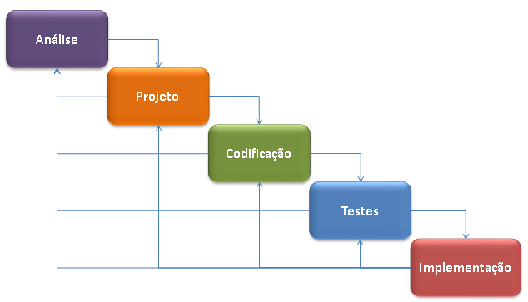

Fonte: Sommerville (2011)

Observa-se na Figura 3 que as fases são sequenciais, ou seja, para passar de uma fase para a outra, é necessária a conclusão da anterior.
Quanto à primeira fase (especificação de requisitos), já foram definidas as necessidades, pois foram realizadas entrevistas semiestruturadas de forma presencial e online com o grupo EDACI. O documento de requisitos está no Apêndice B.
Definidas as necessidades do sistema, realizou-se a próxima fase do projeto, ou seja, a documentação, que consistiu na confecção dos diagramas para uma melhor compreensão dos requisitos e das funcionalidades (Apêndice C).
Também foi feito o projeto das telas com os menus, janelas, botões, etc., relatado no Apêndice D.
Após isso, os programas serão criados por meio da linguagem de programação definida e também projetado o banco de dados para o armazenamento das informações.
Depois serão realizados os testes para verificar se há erros no sistema e para identificar se as especificações atendem os requisitos definidos no projeto. Serão aplicados testes de caixa preta, que tem a função de certificar se as saídas do sistema estão corretas, sem conhecimento da estrutura do programa (SÁ, 2010). Se erros ocorrerem, será remetido à fase pertinente para correção.
Outro fator importante detectado para a elaboração do sistema é o crescimento do uso de celulares e a utilização de sistema mobile. Atualmente é impossível criar versões específicas de sites para computadores de mesa, tablets e smartphones. Desta forma, tem-se a necessidade de se pensar em uma tecnologia que possibilite adaptar automaticamente um sistema em diferentes plataformas. Assim, este projeto fará uso da tecnologia responsiva. Um sistema responsivo refere-se ao ajuste a diferentes dimensões, resoluções de telas, entre outros (ALBAN, 2012).

3.4.2 Capacitação e aplicação
Por último será realizada a implantação do sistema no servidor da instituição e a capacitação dos membros do grupo EDACI. Essa capacitação consistirá de treinamentos presenciais a serem realizados na UNESP de Marília.

4 CRONOGRAMA

A Figura 4 exibe o cronograma com as atividades e período de realização para se obter os resultados desejados.

Figura 4 Cronograma do projeto
Atividades | 1-2019 | 2-2019
Definição do tema, problema, justificativa e objetivos | X
Levantamento da literatura | X | X
Definição dos materiais e instrumentos | X
Definição dos procedimentos | X | X
Elaboração do documento de requisitos: levantamento das necessidades dos usuários por meio de entrevistas com o grupo de pesquisa EDACI | X
Criação dos diagramas de Use Case e Classe e especificação do banco de dados | X
Definição das interfaces | X
Programação e testes | X | X
Implantação no servidor da UNESP |  | X
Capacitação do membros |  | X
Fonte: autores

5 RESULTADOS
Descreve-se neste capitulo os resultados ainda parciais obtidos de acordo com os procedimentos realizados.

5.1 Criação do sistema
Pelas entrevistas realizadas com a líder e os membros do grupo de pesquisa EDACI, verificou-se várias necessidades e também documentos que já vinham desenvolvendo e utilizando para tentar gerenciar as atividades do grupo, como por exemplo: quadros de avisos, de disponibilidade dos membros, de literatura (biblioteca) e de produção científica; planos de atividades e de metas dos membros, atas de reuniões e arquivos de criação de trabalhos de forma colaborativa para produção acadêmica, modelos de relatórios para os membros em seus diferentes níveis de formação, modelos de documentos que são típicos em atividades de pesquisa/ensino/extensão, dentre outros. Entretanto, foi ressaltado haver muitas dificuldades para compartilhar os documentos com os membros, tendo sido solicitado empenho para realizar um desejo anterior, ou seja, de um sistema virtual para o grupo.
Com a análise das entrevistas foram estabelecidos os tipos de usuários do sistema, como o administrador do sistema (coordenador do grupo) e usuários do sistema (membros do grupo de pesquisa). O administrador terá acesso a todas as funcionalidades do sistema e os demais, algumas funções que ainda serão definidas.
O acesso ao sistema será realizado por login e senha, com opção de recuperação da senha, caso o usuário esqueça.
Para o membro do grupo, caso seja a primeira vez que esteja acessando o sistema, será exibido um formulário para preenchimento dos dados pessoais do usuário e um questionário inicial para identificar o perfil de cada um. O questionário será definido pelo coordenador do grupo.
Ao entrar no sistema, o usuário poderá ouvir um vídeo que o administrador poderá gravar em sua área e modificá-lo quando desejar. Esse vídeo poderá resolver o problema que se tem atualmente, pois como os grupos de pesquisa são rotativos, cada novo participante que entra, desconhece o histórico das atividades. Esse vídeo então poderá relatar o que é o grupo, sua missão, objetivos e as principais atividades realizadas.
Na área ainda do usuário do sistema, o membro, poderá postar seu plano de atividades, seu horário disponível, suas pesquisas e seus artigos que foram aceitos ou não em congressos ou periódicos, consultar conteúdos que se referem aos temas que serão estudados, entre outras opções conforme conta-se no Apêndice A.

6 REFERÊNCIAS

AGÊNCIA PAULISTA DE PROMOÇÃO DE INVESTIMENTOS E COMPETITIVIDADE. 99% das pesquisas são feitas pelas universidades públicas. 2017. Disponível em: <https://www.investe.sp.gov.br/noticia/99-das-pesquisas-sao-feitas-pelas-universidades-publicas/>. Acesso em: 08 jan. 2019.

ALBAN, A. et al. Ampliando a usabilidade de interfaces web para idosos em dispositivos móveis: uma proposta utilizando design responsivo. Novas Tecnologias na Educação, v. 10, n. 3, p. 1-10, Dez., 2012. Disponível em: <https://seer.ufrgs.br/renote/article/view/36404/23511>. Acesso em: 08 out. 2018.

BERNARDES, S. M. C. Algumas coisas que B. F. Skinner pode dizer a professores e estudantes de Psicologia interessados em Educação. In: TEIXEIRA, A. M. S. A. et al. (Org.). Ciência do comportamento: conhecer e avançar. Santo André: Esetec, 2002, v.2.

CAPES. Plataforma Sucupira. Disponível em: <https://sucupira.capes.gov.br/sucupira/public/consultas/coleta/veiculoPublicacaoQualis/listaConsultaGeralPeriodicos.jsf >. Acesso em: 15 jan. 2019.

CATANIA, A. C. Aprendizagem: comportamento, linguagem e cognição. 4 ed. Porto Alegre: Artmed, 1999.

CCEAD PUC. AulaNet. Disponível em: <http://web.ccead.puc-rio.br/aulanet2/>. Acesso em: 13 jan. 2019.

CNPQ. Grupos de Pesquisa. Disponível em: <http://plsql1.cnpq.br/diretorioc/html/faq.html#g1>. Acesso em 03 jan. 2019.

DATE, C. J. Uma introdução a sistemas de banco de dados. 8. ed. Rio de Janeiro: Elsevier, 2003.

ERIC. Institute of Education and Sciences. Disponível em: <https://eric.ed.gov/>. Acesso em: 15 jan. 2019.

FRANCISCATO, F. T. et al. Avaliação dos ambientes virtuais de Aprendizagem Moodle, TelEduc e Tidia-Ae: um estudo comparativo. Novas Tecnologias na Educação, v. 6, n. 2, p. 1 – 10, Dez., 2008. Disponível em: <https://seer.ufrgs.br/renote/article/view/14509>. Acesso em: 11 jan. 2019.

FRANCO, A. P. Ensino Superior no Brasil: cenário, avanços e contradições. Jornal de políticas educacionais. n 4, p. 53-63, Jul/Dez 2008. Disponível em: <https://revistas.ufpr.br/jpe/article/view/15028>. Acesso em: 07 jan. 2019,

GABARDO, P., QUEVEDO, S. R. P.; ULBRICHT, V. R. Estudo comparativo das plataformas de ensino-aprendizagem. Revista Eletrônica de Bibliografia e Ciência da Informação., n.. esp. 2. sem., p. 65 – 84, 2010. Disponível em: <https://periodicos.ufsc.br/index.php/eb/article/view/1518-2924.2010v15nesp2p65 >. Acesso em: 13 jan. 2019.

GALAFASSI, F. P.; GLUZ, J. C.; GALAFAZZI, C. Análise Crítica das Pesquisas Recentes sobre as Tecnologias de Objetos de Aprendizagem e Ambientes Virtuais de Aprendizagem. RBIE, v. 21, n.3, p. 41 – 52, 2013. Disponível em:
<http://www.br-ie.org/pub/index.php/rbie/article/view/2351/2457>. Acesso em: 04 jan. 2019.

GEROSA, M. A. et al. Um groupware baseado no ambiente AulaNet desenvolvido com componentes. In: Workshop de Desenvolvimento baseado em componentes, Maringá, 2001. Disponível em: <http://groupware.les.inf.puc-rio.br/groupware/publicacoes/WBDC.pdf>. Acesso
em: 11 jan. 2019.

Goldenberg, S. ; CASTRO, R. C. F.; Azevedo F. R. M. Interpretação dos dados estatísticos da SciELO (Scientific Eletronic Library Online). Acta Cirúrgica Brasileira, v. 22, n. 1, 2007. Disponível em: <http://www.scielo.br/scielo.php?script=sci_arttext&pid=S0102-86502007000100001>. Acesso em: 15 jan. 2019.

HAGUENAUER, C. J.; LOPEZ, F. B.; MARTINS, F. N. Estudo comparativo de
ambientes virtuais de aprendizagem. Revista Digital da CVA, v. 2, n. 5, 2003. Disponível em: <http://www.pead.ucpel.tche.br/revistas/index.php/colabora/article/viewFile/39/36>. Acesso em: 11 jan. 2019.

HAYASHI, M. C. P. I.; HAYASHI, C. R. M.; SILVA, M. R. Competências em ciência, tecnologia & inovação: um estudo exploratório no portal inovação. Inf. Inf , v. 11 , n . 2 , jul. /dez . 2006. Disponível em: <http://www.brapci.inf.br/_repositorio/2010/05/pdf_4a3141eb12_0010571.pdf >. Acesso em: 04 jan. 2019.

HÜBNER, M. M. C.; MARINOTTI, M. (Org.). Análise do comportamento para a educação: contribuições recentes. Santo André: ESETec, 2004.

LAUDON, K. C.; LAUDON, J. P. Sistemas de informação gerenciais. 11. ed. São Paulo: Pearson Education do Brasil, 2014.

LÜDKE, M. O professor, seu saber e sua pesquisa. Educação & Sociedade, n. 74, p. 77 – 96. Abril, 2001. Disponível em: <http://www.scielo.br/pdf/es/v22n74/a06v2274.pdf>. Acesso em: 08 jan. 2019.

MILANI, A. Construindo aplicações Web com PHP e MySql. 2. ed. São Paulo: Novatec, 2016.

MOODLE. Features. Disponível em: < https://docs.moodle.org/36/en/Features>. Acesso em: 13 jan 2019.

O'BRIEN, J. Sistemas de informação e as decisões gerenciais na era da Internet. 3. ed. São
Paulo: Saraiva, 2011.

OCDE. Relatórios econômicos: Brasil. 2018. Disponível em: <http://www.oecd.org/eco/surveys/economic-survey-brazil.htm>. Acesso em: 08 jan. 2019.

OLIVEIRA, P. C et al. Ambientes Virtuais de Aprendizagem: Revisão Integrativa de Teses de Doutorado no Contexto Brasileiro entre 2003 e 2012. Renote, v. 12, n. 2, p. 1-10. Dez, 2014. Disponível em: < https://seer.ufrgs.br/renote/article/view/53522/33034>. Acesso em: 05 jan. 2019.

PAIVA, V. M. O. Ambientes virtuais de aprendizagem: implicações epistemológicas. Educação em Revista. v.26, n.03. p.353-370. Dez. 2010. Disponível em: <http://www.academia.edu/966944/AMBIENTES_VIRTUAIS_DE_APRENDIZAGEM_IMPLICA%C3%87%C3%95ES_EPISTEMOL%C3%93GICAS1>. Acesso em: 11 jan. 2019.

PASQUALINI, E. Proposta de adaptação do sistema de gerenciamento de aprendizagem COL ao modelo de padronização SCORM. 2005. Dissertação (Mestrado). Escola Politécnica da USP. Universidade de São Paulo. São Paulo, 2005.

PASQUALINI, E. Objetos de aprendizagem para universitários sobre prevenção de acidentes de trânsito. 2012, Tese (Doutorado). Faculdade de Filosofia e Ciências.
Universidade Estadual Paulista. Marília, 2012.

PEREIRA, A. T. C.; SCHMITT, DIAS, M. R. A. Ambientes Virtuais de Aprendizagem. Disponível em: < http://www.pucrs.br/ciencias/viali/tic_literatura/artigos/ava/2259532.pdf >. Acesso em: 04 jan. 2019.

PEREIRA, H. B.; FIERRO, J. M. M. Taxonomias e considerações metodológicas sobre testes de usabilidade em sistemas interativos multimídias. Revista Iberoamericana de Educação a Distância. v. 3, n. 1, p. 85-106, 2000. Disponível em: <http://espacio.uned.es/fez/eserv/bibliuned:Ried-2000F5A4418D-1B16-C489-E843-FBA42264095C/taxonomia.pdf >. Acesso em: 09 jan. 2019.

PRADO, C. et. al. Espaço virtual de um grupo de pesquisa: o olhar dos tutores. Rev. Esc. Enferm. USP, v. 46, n. 1, p. 246-251, 2012. Disponível em: <http://www.scielo.br/pdf/reeusp/v46n1/v46n1a33.pdf >. Acesso em: 02 jan. 2019.

PRESSMAN, R. Engenharia de Software: uma abordagem profissional. 7. ed. Porto Alegre: McgrallHill, 2011.

ROSA, S. S.; COUTINHO C. P.; FLORES, A. S. Online Peer Assessment no ensino superior: uma revisão sistemática da literatura em práticas educacionais. Avaliação, v. 22, n. 1, p. 55-83, 2017. Disponível em: <http://www.scielo.br/pdf/aval/v22n1/1982-5765-aval-22-01-00055.pdf>. Acesso em: 04 jan. 2019.

SÁ, H. E. G. Um método baseado em inteligência computacional para a geração automática de casos de teste de caixa preta. Dissertação (Mestrado). Escola Politécnica da USP. Universidade de São Paulo. São Paulo: 2010. Disponível em: <http://www.teses.usp.br/teses/disponiveis/3/3141/tde-29112010-153615/pt-br.php>. Acesso em: 30 dez. 2018.

SAUER, I. M. et al. Blogs and Wikis Are Valuable Software Tools for Communication Within
Research Groups. Artificial Organs. v. 29, n. 1, p.:82–89, 2005.

STAIR, R. M; REYNOLDS, G. W. Princípios de Sistemas de Informação. 11. ed. São Paulo: Trilha, 2015.

SOMMERVILLE, I. Engenharia de Software. 9. ed. São Paulo: Pearson Addison Wesley, 2011.

TELEDUC. Tutoriais. Disponível em: <http://www.teleduc.org.br/?q=content/tutoriais>. Acesso em: 13 jan. 2019.

TORRES-SALINAS, D.; et. al. E. Google Scholar como herramienta para la evaluación científica. El Profesional de la Informacion, v. 18, n. 5, p. 501-510, 2009. Disponível em: <http://www.elprofesionaldelainformacion.com/contenidos/2009/septiembre/03.html>. Acesso em: 15 jan. 2019.

TURBAN, E.; POTTER, R.; RAINER, R. K. Introdução a Sistemas de Informação. Rio de Janeiro: Campus, 2007.

UNESP. 2010. Grupo EDACI: Educação e Acidentes. Disponível em: <https://www3.marilia.unesp.br/#!/pesquisa/grupos-de-pesquisa/edaci/apresentacao/>. Acesso em: 03 jan. 2019.

ZANOTTO, M. L. B. Formação de professores: a contribuição da análise do comportamento. São Paulo: EDUC, 2000.

FLANAGAN, D. JavaScript: O guia definitivo. 6. ed. São Paulo: Bookman, 2013.

APÊNDICES

APÊNDICE A - Termo de consentimento livre e esclarecido para entrevistas semiestruturadas com o grupo de pesquisa EDACI




Prezado(a) senhor(a).

Gostaríamos de solicitar a sua colaboração para realizar parte da pesquisa intitulada “Sistema de gerenciamento de atividades ligadas à pesquisa” que será desenvolvida na UNESP de Marília.
O objetivo geral é criar um software para gerenciar atividades ligadas à pesquisa para registrar as metas do grupo, a história, bem como os trabalhos dos participantes, atas de reuniões, entre outras funcionalidades .
Será realizada entrevista semiestruturada com os membros do grupo EDACI em horário e local previamente combinado.
Informamos que sempre será preservado o seu anonimato e que vossa colaboração não trará qualquer prejuízo a sua pessoa, ou à instituição, podendo retirar seu consentimento a qualquer momento que desejar, sem qualquer penalidade. Também informamos que vossa colaboração não terá qualquer custo financeiro e que deverá ser espontânea. Salienta-se que, para a realização da pesquisa, não se prevê riscos ou desconfortos.
A vossa colaboração é muito importante para alcançar estes objetivos e consiste em participar desta entrevista; permitir que a mesma seja gravada para auxiliar no seu melhor aproveitamento, com a transcrição das falas, e permitir que os resultados obtidos possam compor a pesquisa e a sua divulgação e publicação científica, bem como também possa servir para outras atividades de pesquisa, de ensino e de extensão de serviços à comunidade, conforme se fizer necessário, sempre adotando todos os cuidados éticos.
Asseguramos que serão cumpridas as exigências éticas da Resolução CNS 466/2012. Sempre que necessitar, esclareceremos qualquer dúvida que tiver a respeito da pesquisa, do uso das informações obtidas, informaremos sobre o andamento e resultados desta pesquisa, bastando entrar em contato com a orientadora da pesquisa.
Se estiver de acordo, gostaríamos de solicitar o preenchimento e assinatura de uma via deste Termo de Consentimento, devolvendo-a e ficando com a outra cópia. Agradecemos vossa atenção e colocamo-nos à disposição para qualquer outro esclarecimento.
Atenciosamente,

Dr^{a.} Elaine Pasqualini - responsável pela pesquisa
e-mail: elainepasqualini@hotmail.com
Telefone: (14) 3322-1271/998151566

Drª. Sandra Regina Gimeniz-Paschoal - Supervisora
Docente do curso de Fonoaudiologia e do Programa de Pós-Graduação em Educação
e-mail: sandragp@marilia.unesp.br
Telefone: (14) 3402-1324 (Departamento de Fonoaudiologia)
Contato com o Comitê de Ética em Pesquisa da UNESP-FFC-Marília: (14) 3402-1346

Eu, ___________________________, CPF __________________ concordo espontaneamente em colaborar com o projeto de pesquisa.

Marília, ____de _____________ de 20__.

____________________________________

APÊNDICE B – Documento de Requisitos

Este apêndice tem como objetivo descrever os requisitos do sistema e suas funcionalidades.

Requisitos Funcionais

Os requisitos funcionais descrevem a funcionalidade ou os serviços que se espera que o sistema realize em benefício dos usuários (PAULA FILHO, 2009). Os requisitos funcionais identificam como o sistema se comporta em determinadas situações. Em alguns casos, podem também declarar o que o sistema não deve fazer (SOMMERVILLE, 2011).

Observações:
- Os campos marcados com * são de preenchimento obrigatório.
- O sistema deverá exibir em alguns campos um sinal de interrogação para a explicação do que digitar no campo. Exemplo:? Modalidade: se o usuário clicar no ponto de interrogação do campo modalidade deverá aparecer um breve texto explicativo sobre o que digitar no campo.

- rf01: Manter Acesso
  - O sistema deverá exigir o login/senha de acesso para o usuário entrar no sistema.
  - O usuário deverá fazer um pré-cadastro com nome*, e-mail* (login), senha*, nível de escolaridade* (graduação, iniciação científica, mestrado, doutorado, pós-doutorado, profissional na área, outros). Sua situação terá o status de pendente.
    - O sistema não permitirá o acesso caso o login e/ou senha estejam incorretos e deverá exibir uma mensagem alertando o usuário.
    - O conteúdo do campo “senha” deverá ser oculto por asteriscos.
  - O sistema permitirá apenas as funções disponíveis para o tipo de usuário (administrador e demais usuários).
  - O sistema deverá registrar (log) com a data e hora de entrada e saída do usuário no sistema, quais funcionalidades o usuário usou e quanto tempo ficou.
  - Caso o usuário esqueça a senha, o sistema permitirá solicitar o reenvio da senha em seu e-mail.
    - O sistema exibirá para o administrador um relatório de pré-cadastros onde o possibilitará autorizar ou não o acesso ao sistema.
    - Caso seja o primeiro acesso do usuário, o sistema exibirá um formulário com os dados pessoais para cadastro e um questionário obrigatório para responder.
    - O formulário deverá conter os seguintes dados para preenchimento:
endereço, número, complemento, cidade, Estado, CEP, fixo, celular, nome do curso atual, série, nível de escolaridade (mestrado, graduação, etc.), período, nome do curso de graduação, ano de conclusão da graduação, instituição de graduação, nome do curso de mestrado, ano de conclusão do mestrado, instituição do mestrado, nome do curso de doutorado, ano de conclusão do doutorado, instituição do doutorado, estado civil*, gênero*, data de nascimento*, RG*, órgão emissor*, CPF*, RA, Skype, Whatsapp, facebook, link do lattes, e-mail1*, e-mail 2, foto, n. banco, n. conta corrente, n. agência, status (ativo/não ativo, pendente: apenas para o Administrador), dados do trabalho: empresa, endereço, número, complemento, cidade, estado, CEP, fixo, celular.
    - O questionário será estipulado pelo administrador em outro módulo do sistema.

- RF02: Manter Configurações
  - Na tela inicial do sistema deverá ser apresentado o menu de funcionalidades, o perfil do usuário com dados pessoais, contato e informações institucionais e uma área fixa com download de um arquivo sobre dados do EDACE, um player de vídeo de instruções e um quadro de avisos.
  - Somente o administrador poderá definir o arquivo e o vídeo disponibilizado na tela inicial.

- RF03: MANTER QUADRO DE AVISOS
  - O sistema deverá permitir incluir, alterar, consultar e excluir avisos.
    - Somente o administrador poderá incluir avisos.
  - O sistema deverá receber os seguintes dados para efetuar a inclusão do aviso: assunto*, descrição*, nível de escolaridade* (deve ter a opção de todos ou escolher mais de um), período de exibição*. Também poderá ser escolhido quem receberá os avisos por meio de filtros (seleciona-se os desejados ou todos).
  - Os avisos deverão ser exibidos na tela inicial do sistema.

- RF04: Manter Usuários
  - O sistema deve permitir ao administrador consultar (um ou todos por ordem alfabética), incluir, ativar e inativar usuários, além de autorizar usuários do pré-cadastro.
  - Para a consulta o sistema poderá receber o nome do usuário e/ou tipo de estudante como filtro.
  - Para incluir um usuário o sistema deverá receber nome*, nível de escolaridade* e e-mail* (login).
    - Uma senha aleatória será gerada para o novo usuário.
    - Um e-mail será enviado ao usuário cadastrado com os dados e senha do primeiro acesso.

- RF05: Manter Niveis De Escolaridade
  - O sistema deve permitir ao administrador consultar, incluir, editar, excluir níveis de escolaridades.
  - O sistema deverá receber apenas o nome* para efetuar a inclusão de nível de escolaridade.
    - O código do nível deverá ser gerado sequencialmente pelo sistema.
  - Para a consulta o sistema poderá receber como filtro o nome ou código do nível.

- RF06: Manter Questionários
  - O sistema deve permitir consultar, responder, incluir, alterar e excluir questionários.
    - O sistema permitirá apenas que o administrador do sistema efetue as operações de inclusão, consulta, alteração, e exclusão do questionário inicial. Os questionários de aprendizado todos podem incluir, alterar, excluir e consultar o seu resultado. O resultado das respostas de todos os usuários apenas o Administrador poderá consultar.
  - O sistema deverá receber os seguintes dados para efetuar a inclusão de um questionário: Tipo de questionário *(Primeiro acesso, teste de aprendizado), status* (ativo, inativo).
    - O código do questionário deverá ser gerado sequencialmente pelo sistema.
    - Para cada questão, terão as seguintes opções: tipo da questão* (dissertativa, múltipla escolha, verdadeiro ou falso), descrição da pergunta*, dependência, pergunta dependente, e nível de escolaridade que poderá responder.
      - Caso tipo do questionário seja ‘Teste de aprendizado’, o sistema deverá receber a opção de resposta correta.
  - Para a consulta o sistema poderá receber como filtro o nome ou código do questionário.

- RF07: Manter Quadro De Disponibilidade
  - O sistema deve exibir para todos os usuários do grupo um calendário mensal onde poderão selecionar os dias e período (inicio e fim) que cada um estará disponível.
  - Para a consulta o sistema poderá receber como filtro o nome ou todos eles e exibir os dias em comum para formação de grupos de estudos.

- rf08: Manter Quadro De Literatura
  - O sistema deve permitir a todos os usuários do grupo incluir, consultar, alterar, excluir, fazer upload e download do material disponibilizado.
  - O sistema deverá receber os seguintes dados para efetuar a inclusão da literatura: base*, data da pesquisa*, palavras-chave, titulo do periódico*, ano*, mês, volume, número, título do artigo*, autor(es)*, página inicial, página final, endereço de acesso, interesse* (sim, não), upload do arquivo e usuário.
  - Para efetuar a consulta o sistema poderá receber como filtro a base, título do periódico, título do artigo, autor ou palavras-chave ou usuário que publicou a literatura.

- RF09: MANTER QUADRO DE PRODUÇÃO DE GRUPO
  - O sistema deve permitir a todos os usuários do grupo incluir, consultar, alterar, excluir, fazer upload e download do material produzido pelo usuário do grupo e administrador.
  - O sistema deverá receber os seguintes dados para efetuar a inclusão do material: origem da produção*, título*, autores*, modalidade* (evento, periódico, livro, capítulo de livro, relatório, dissertação, tese, pós-doc, outros), nome do evento ou do periódico ou nome do livro, Qualis, formato da publicação, data da submissão, data da publicação, link do trabalho, status* (em preparação para envio, enviado, publicado, não aprovado), esclarecimentos, upload do arquivo.
  - Para efetuar a consulta o sistema poderá receber como filtro a origem, título, autor ou usuário que publicou e o período inicial e final que deverá ser digitado.

- RF10: Manter Plano De Atividades
  - O sistema deverá permitir incluir, consultar, alterar e excluir plano de atividades.
  - O sistema deverá receber os seguintes dados para efetuar a inclusão da atividade: descrição*, mês*, ano*, status* (não iniciada, em andamento, realizada), tipo de atividade (projeto pessoal, projeto do grupo, tutoria, outro).
  - Para efetuar a consulta o sistema poderá receber como filtro o tipo de atividade, status, mês, ano e o administrador poderá consultar por usuário em um período.

- RF11: Manter Plano De Metas
  - O sistema deverá permitir incluir, consultar, alterar e excluir metas.
  - O sistema deverá receber os seguintes dados para efetuar a inclusão de metas: descrição*, categoria* (atividades paralelas, atividades de docência, atividades do grupo, atividades da pesquisa individual, outra), semestre*, ano*.
  - Para efetuar a consulta o sistema poderá receber como filtro a categoria, semestre e ano. O administrador poderá consultar por usuário no semestre e ano escolhido.

- RF12: Manter Quadro De Eventos
  - O sistema deverá permitir incluir, consultar, alterar e excluir eventos.
  - O sistema deverá receber os seguintes dados para efetuar a inclusão de eventos: nome*, período* (inicio e fim), local*, valor da inscrição*, site, nomes dos participantes que poderão ir.
  - O sistema deverá permitir que o usuário confirme sua presença no evento.
  - Para efetuar a consulta o sistema poderá receber como filtro o período do evento.

- RF13: Manter Atas De Reuniões
  - O sistema deverá permitir a todos os usuários incluir, consultar, alterar e excluir as atas das reuniões.
  - O sistema deverá receber os seguintes dados para efetuar a inclusão da ata: conteúdo sintético*, texto com editor para digitalizar a ata*, data*, horário*,
  - Para efetuar a consulta o sistema poderá receber como filtro a o conteúdo sintético ou data.

- RF14: Manter Trabalhos Para Correção
  - O sistema deverá permitir o envio de trabalhos para correção entre os usuários mantendo um histórico de correções.
  - O sistema deverá receber os seguintes dados para efetuar a inclusão de trabalhos: usuário remetente*, usuários destinatários*, observação*, data*, upload do arquivo*, status* (pendente de correção), modalidade (artigo, trabalho próprio, trabalho grupo, outros)
    - O trabalho ficará pendente para os usuários destinatários fazerem a correção.
  - O sistema deverá receber os seguintes dados para registrar a correção do trabalho: observação, data*, upload do arquivo*, status* (corrigido).
  - Essa interação poderá ser feita mais de uma vez.

- RF15: Enviar E-Mail
  - O sistema deverá permitir o envio e consulta de e-mails.
  - O sistema deverá receber os seguintes dados para efetuar o envio: e-mail remetente*, e-mail destinatários*, assunto*, texto com editor para digitar o e-mail, data de envio*.
  - Para a consulta o sistema poderá receber como filtro o e-mail destinatário ou assunto.

- rf16: Manter Chat
  - O sistema deverá permitir a comunicação entre os usuários on-line por meio da troca de mensagens instantâneas.
  - O sistema deverá exibir uma lista com todos usuários ordenados por status (on-line, ocupado, off-line).
  - O usuário poderá alterar seu status entre (on-line, ocupado).
- RF17: Manter Biblioteca
  - O sistema deverá permitir a inclusão, alteração, exclusão e consulta de materiais do grupo, como carta de consentimento, termo de compromisso, entre outros.
  - Todos podem incluir, alterar, excluir e consultar esses materiais.
  - O sistema deverá receber os seguintes dados para efetuar a inclusão: conteúdo sintético* e upload do arquivo.

Requisitos Não Funcionais

Os requisitos não funcionais são aqueles que não dizem respeito diretamente às funcionalidades fornecidas pelo sistema. Podem estar relacionados a algumas propriedades, como confiabilidade, tempo de resposta, espaço em disco, desempenho e outros atributos de qualidade do produto (PAULA FILHO, 2000).

- RNF01: Requisito De Segurança
    - O sistema deve garantir restrições para cada nível de acesso (um para administrador e um para os demais usuários). Deve existir uma hierarquia de permissões que garanta a integridade do sistema.
    - O sistema deverá registrar em log do usuário e data da ultima alteração de todos os requisitos com essa funcionalidade.

- RNF02: Requisito De Inteface
  - A interface deve ser amigável e permitir aos usuários se familiarizarem com ela de forma rápida e fácil.
  - A interface deve se adequar as especificações e regras de negócio do sistema.

- RNF03: Requisito De Usabilidade
  - As mensagens de erro deverão ser objetivas, orientando os usuários a solucionar o problema e não impedindo o progresso do mesmo no sistema.
  - Toda consulta de dados e emissão de relatórios deve ter a opção de exportar no formato de uma planilha eletrônica.

APÊNDICE C – Diagramas de Use Case e Classe

Especificações Dos Requisitos

Este documento apresenta as especificações dos requisitos do sistema do grupo EDACI. A atividade de análise de requisitos foi conduzida aplicando-se técnicas de modelagem de casos de uso. O modelo apresentado foi elaborado usando a UML e a ferramenta Astah.

Modelo de Caso de Uso

  - rf01: Manter Acesso

Figura 5 - Requisito manter acesso
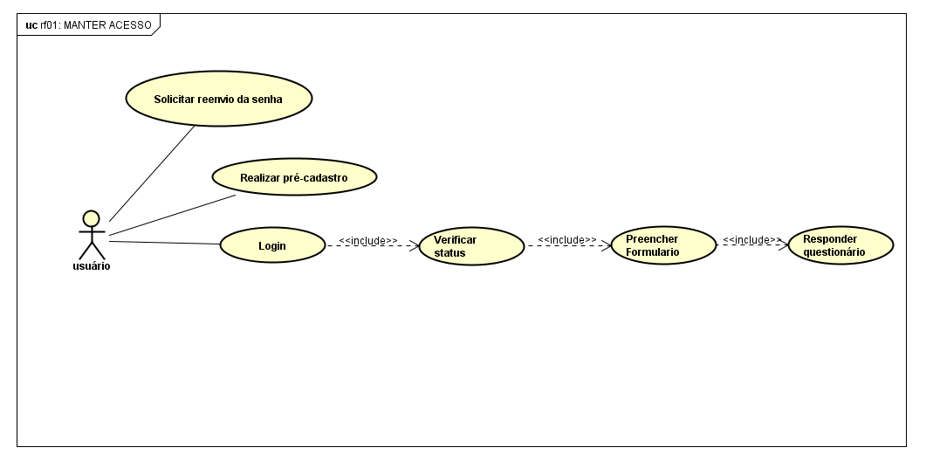
Fonte: autores

  - RF02: Manter Configurações

Figura 6 - Requisito manter configurações
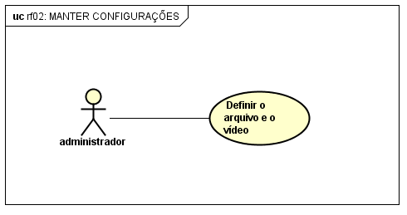
Fonte: autores

  - RF03: Manter Quadro De Avisos

Figura 7 - Requisito quadro de avisos
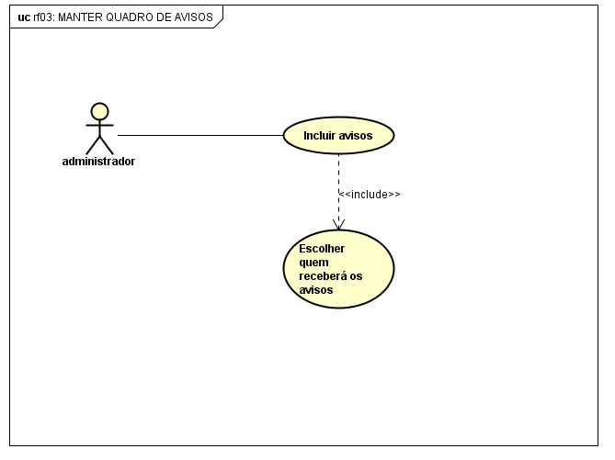
Fonte: autores

  - RF04: Manter Usuários

Figura 8 - Requisito manter usuários
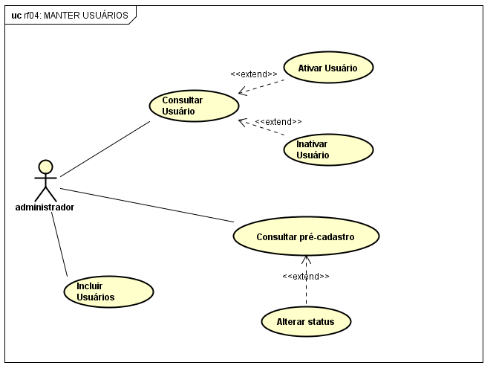
Fonte: autores

  - RF05: Manter Niveis De Escolaridade

Figura 9 - Requisito manter níveis de escolaridade
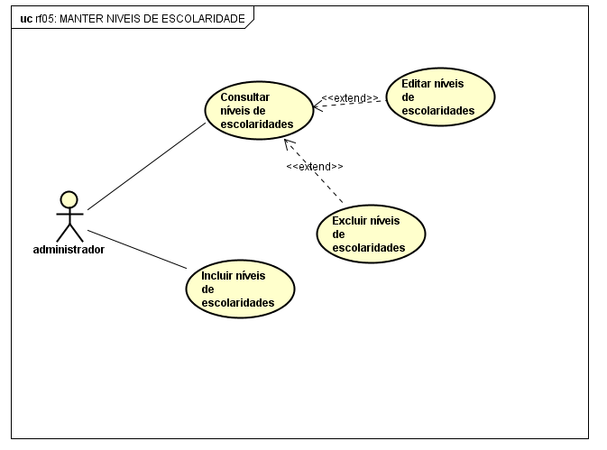
Fonte: autores

  - RF06: Manter Questionários

Figura 10 - Requisito manter questionário: cadastro

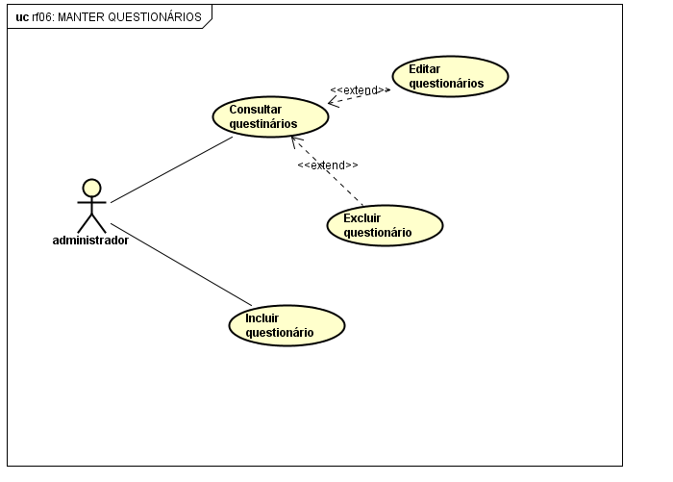
Fonte: autores

  - RF07: Manter Quadro De Disponibilidade

Figura 11 - Requisito manter quadro de disponibilidade
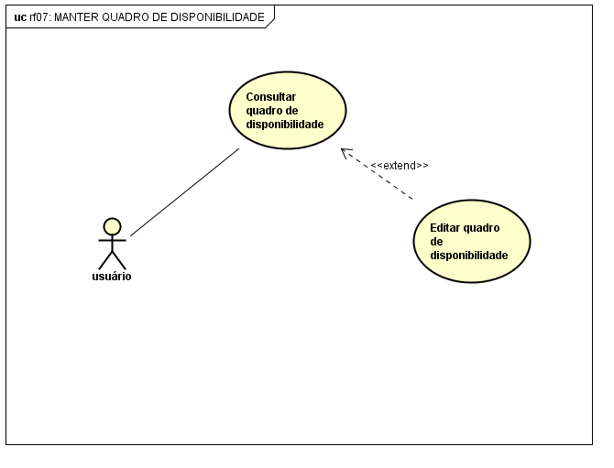
Fonte: autores

  - rf08: Manter Quadro De Literatura

Figura 12 - Requisito manter quadro de literatura
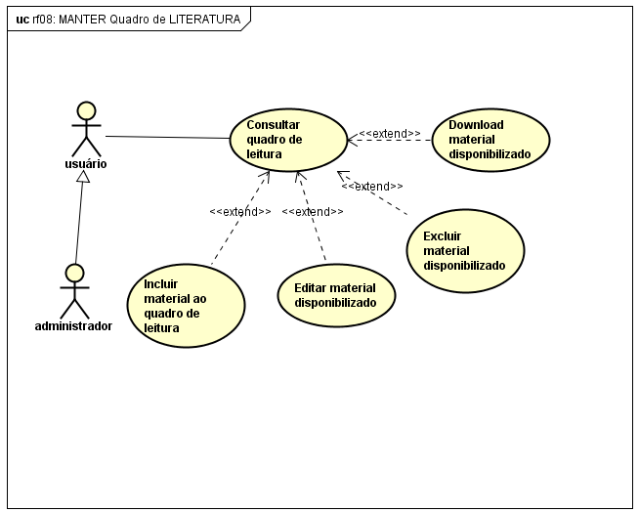
Fonte: autores

  - RF09: Manter Quadro De Produção De Grupo

Figura 13 - Requisito manter quadro de produção do grupo
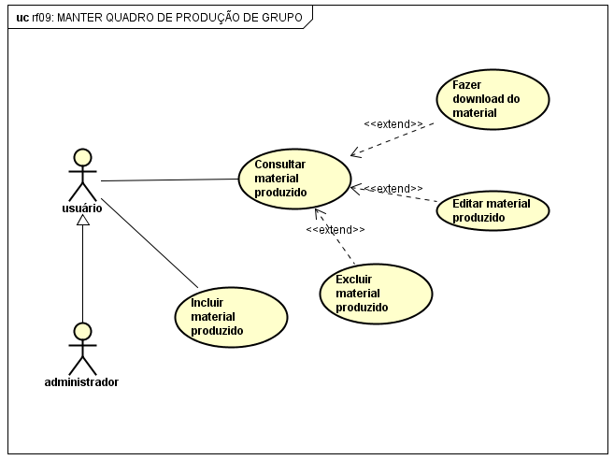
Fonte: autores

  - RF10: Manter Plano De Atividades

Figura 14 - Requisito manter plano de atividades
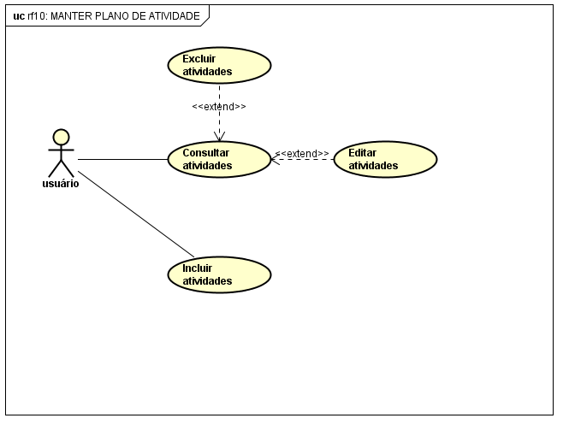
Fonte: autores

  - RF11: Manter Plano De Metas

Figura 15 - Requisito manter plano de metas
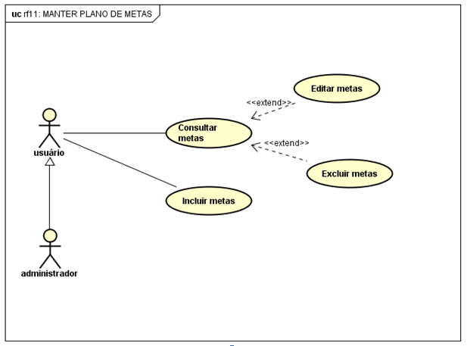
Fonte: autores

  - RF12: Manter Quadro De Eventos

Figura 16 - Requisito manter quadro de eventos
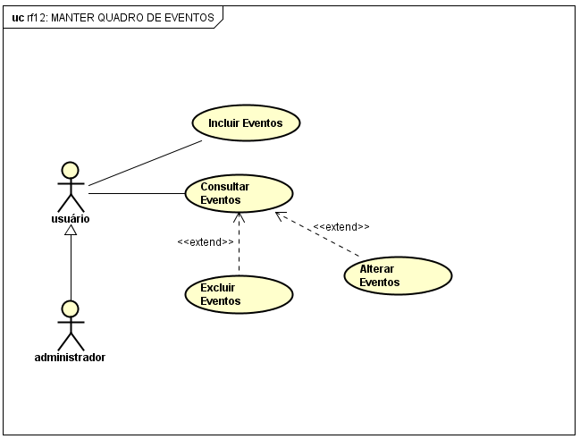
Fonte: autores

  - RF13: Manter Atas De Reuniões

Figura 17 - Requisito manter atas de reuniões

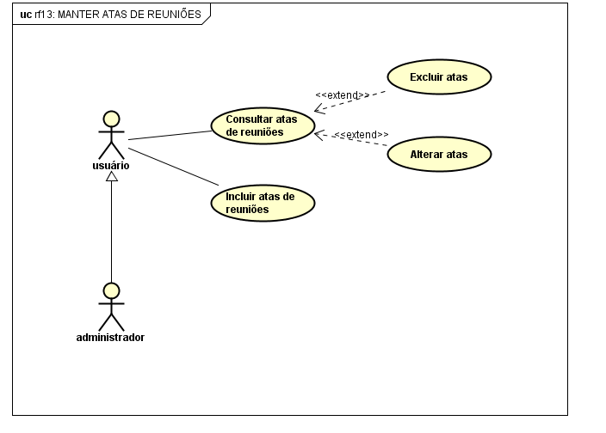
Fonte: autores

  - RF14: Manter Trabalhos Para Correção

Figura 18 - Requisito manter trabalhos para correção e colaboração
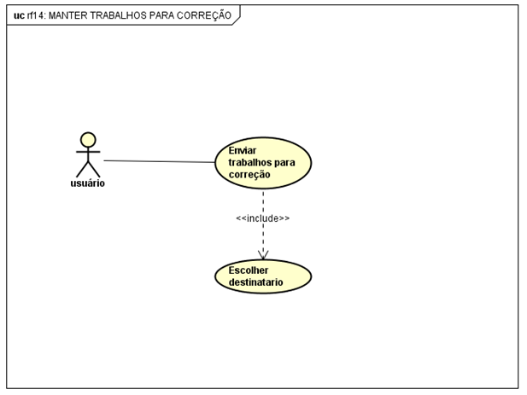
Fonte: autores

  - RF15: Enviar E-Mail

Figura n. Requisito enviar e-mail

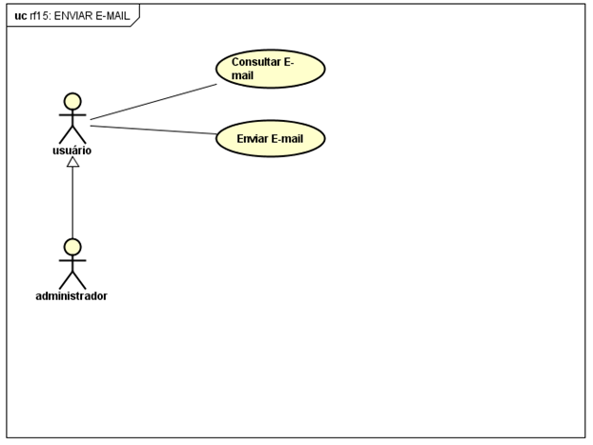

Fonte: autores

  - rf16: Manter Chat

Figura 19 - Requisito manter chat
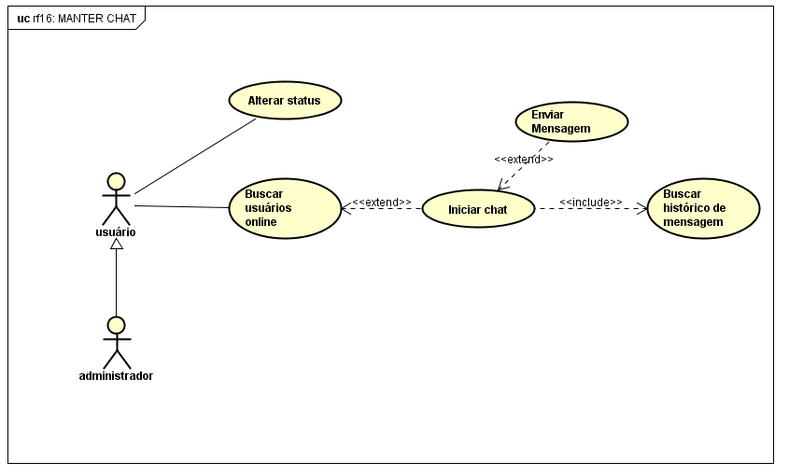
Fonte: autores

  - RF-17: Manter Biblioteca

Figura 20 - Requisito manter documentos do grupo (biblioteca)
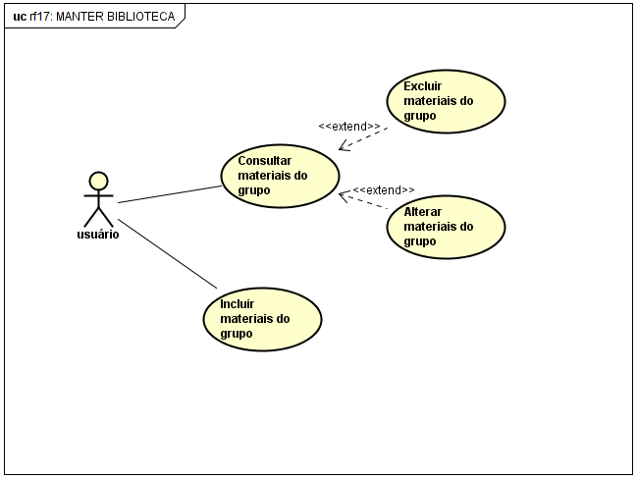

Fonte: autores

Diagrama de Classe

Figura 21- Diagrama de Classe

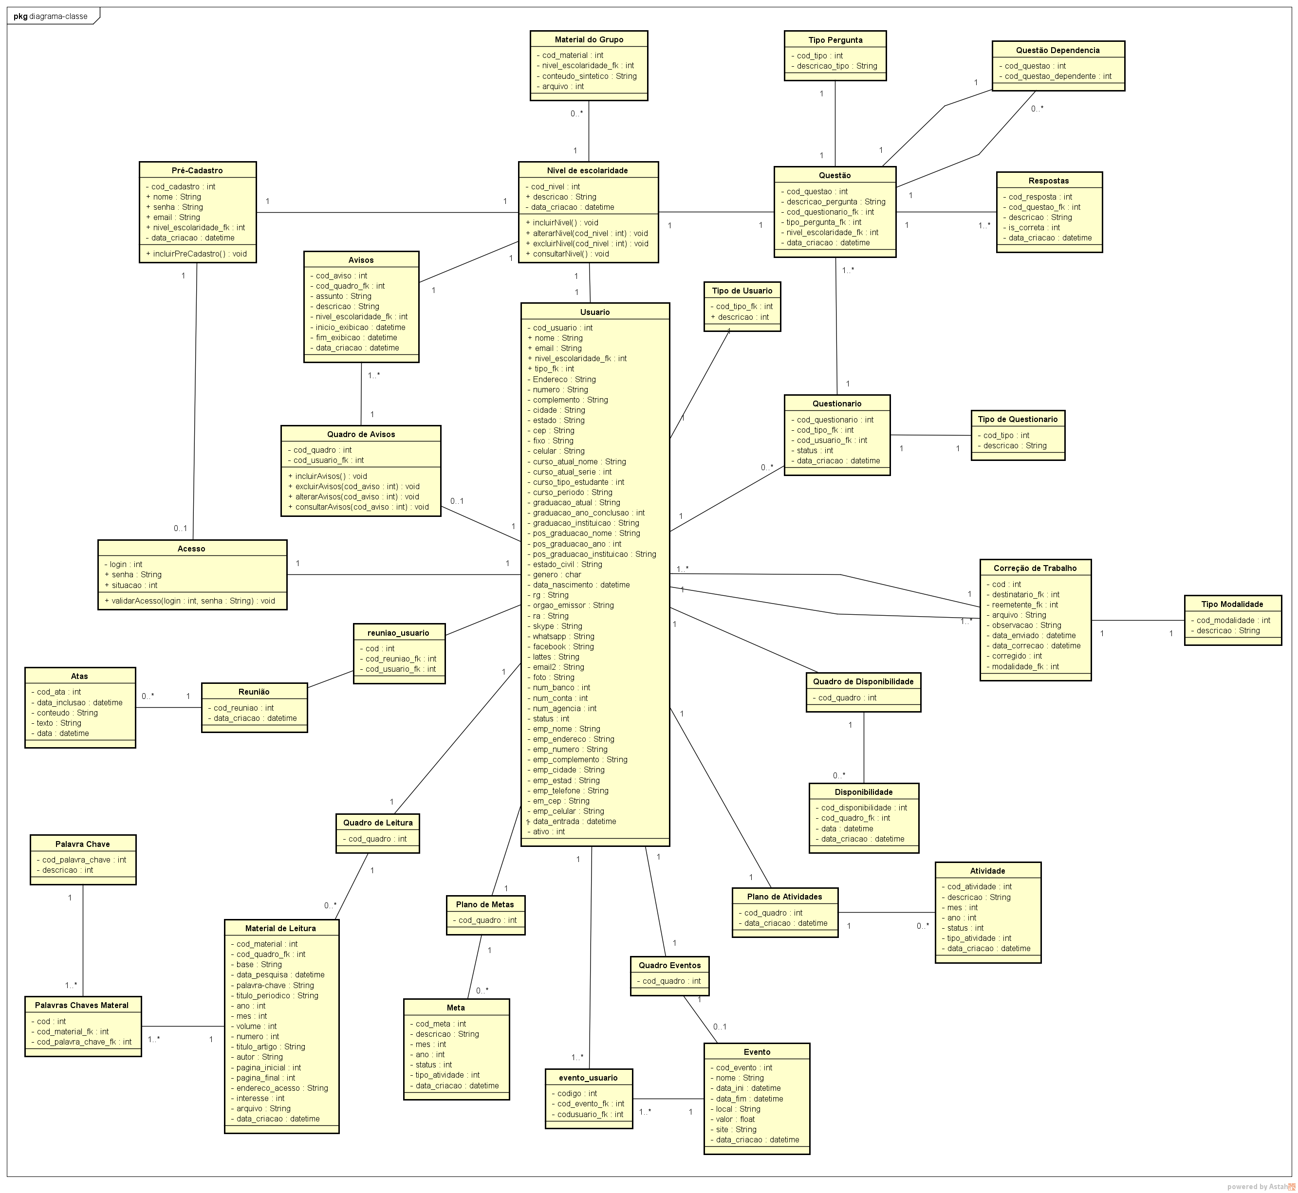
Fonte: autores

Apêndice D – Protótipos de telas

Este apêndice tem como objetivo apresentar protótipos das principais telas do sistema

Figura 22- Login

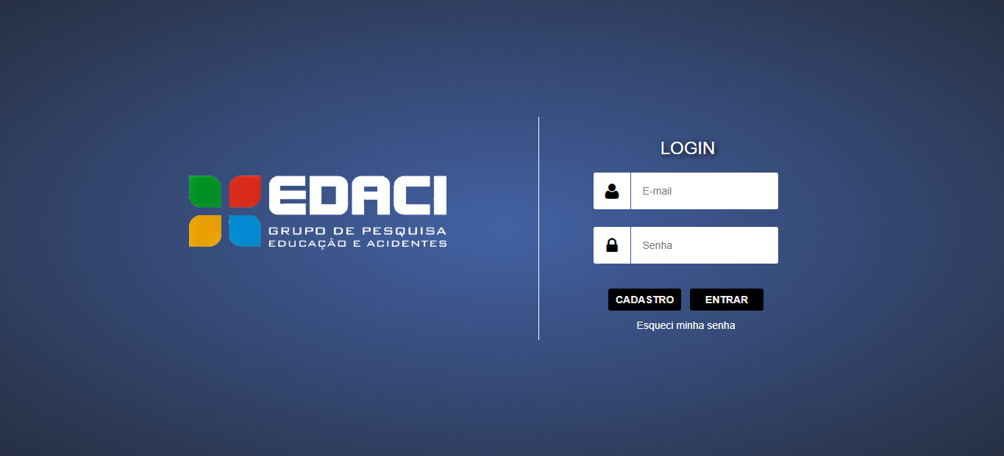

Fonte: autores
Figura 23- Pré-cadastro do usuário

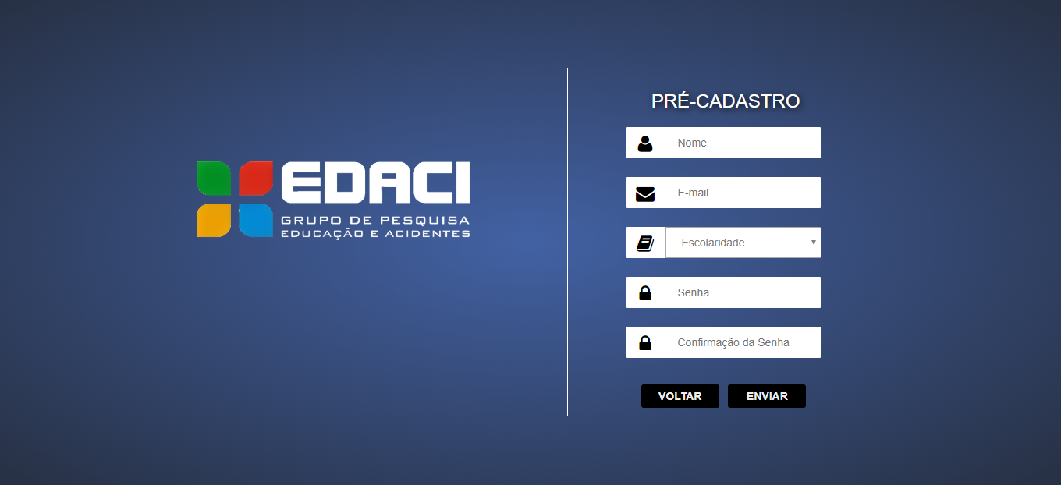

Fonte: autores
Figura 24- Painel Inicial

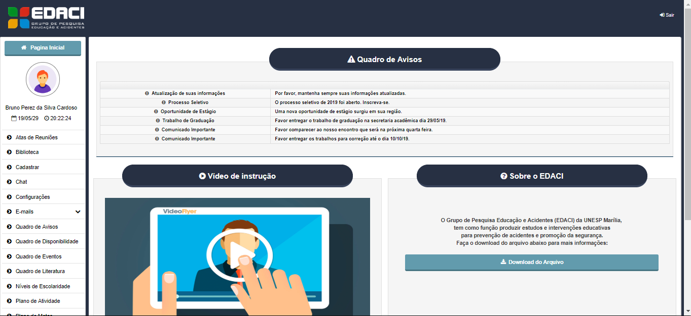

Fonte: autores
Figura 25- Pré-cadastro do administrador

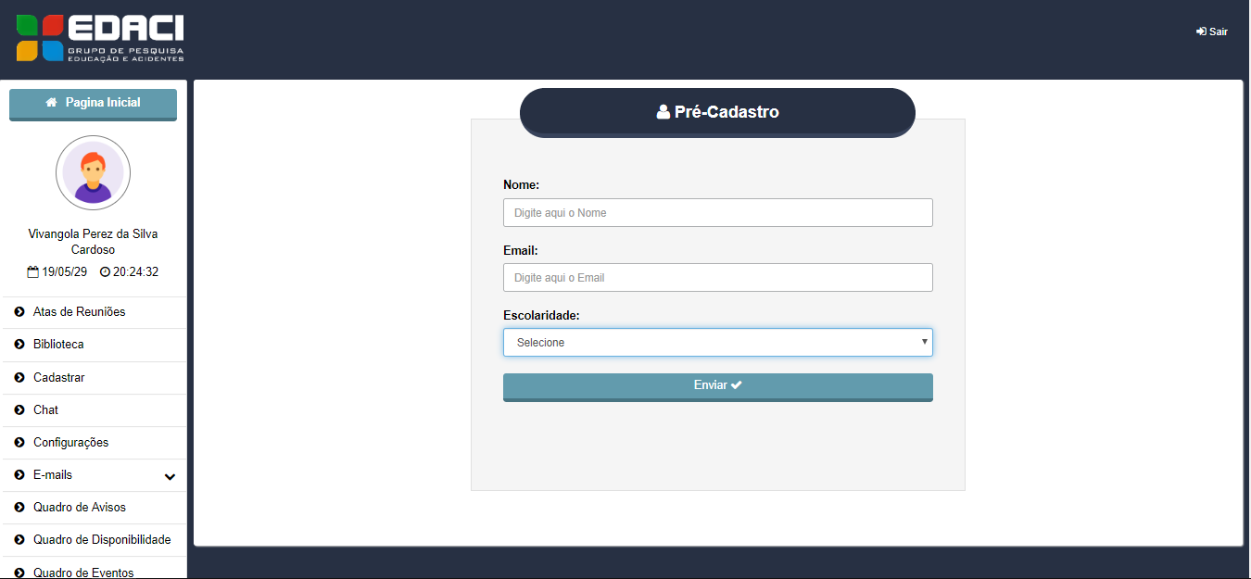

Fonte: autores
Figura 26 – Perfil

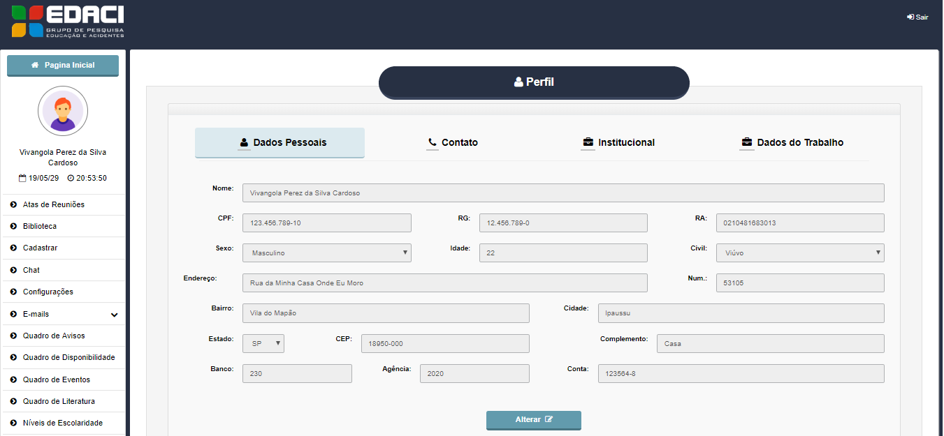

Fonte: autores
Figura 27 - Quadro de Disponibilidade

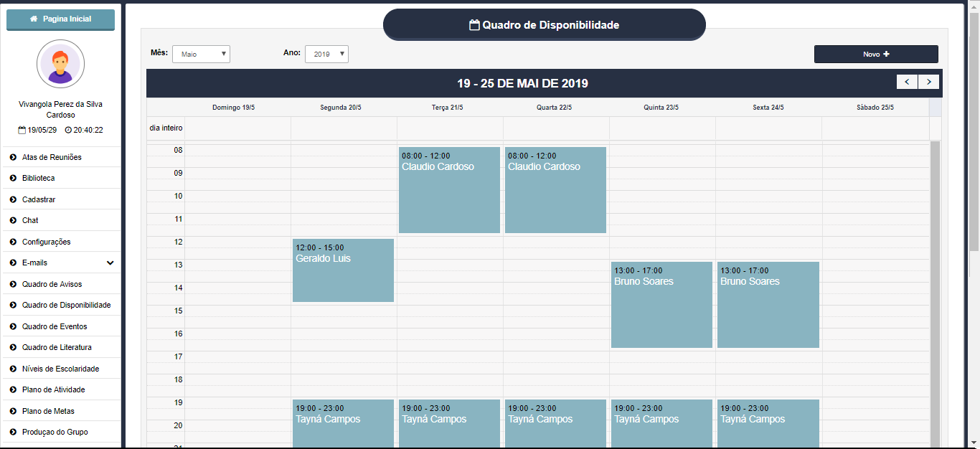

Fonte: autores
Figura 28 - Quadro de Literatura

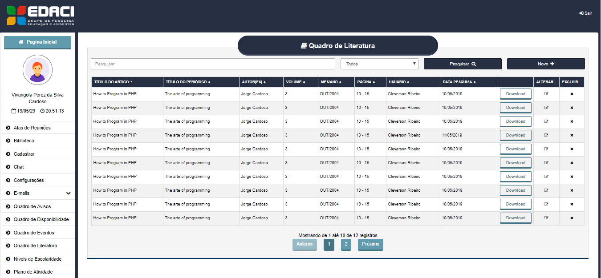
Fonte: autores
Figura 29 - Quadro de Eventos

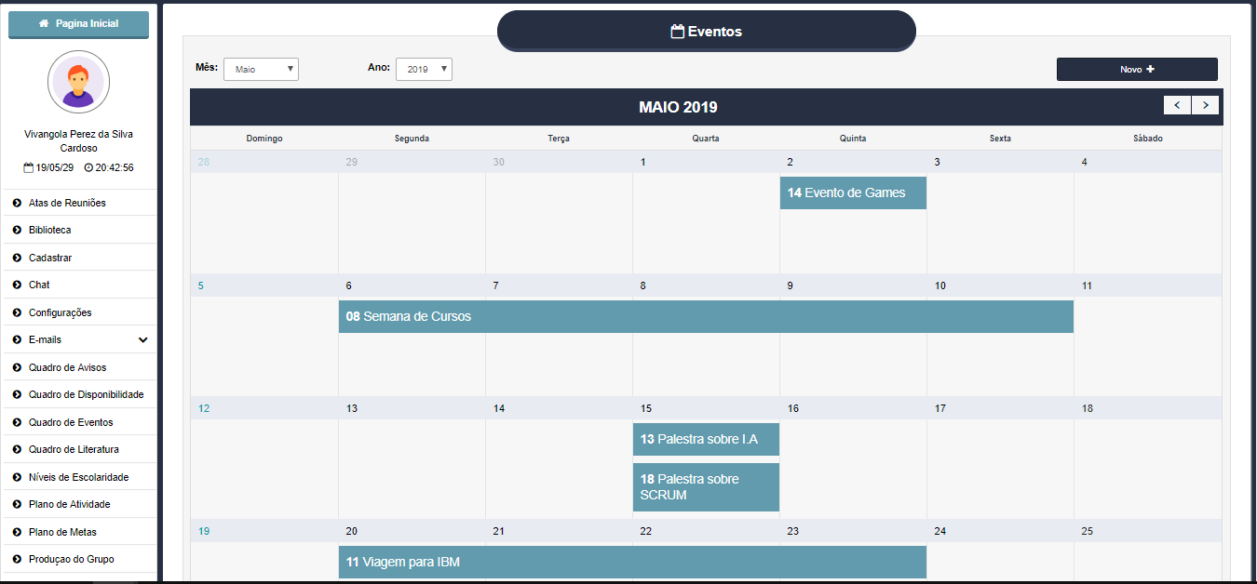

Fonte: autores
Figura 30 - Plano de Metas

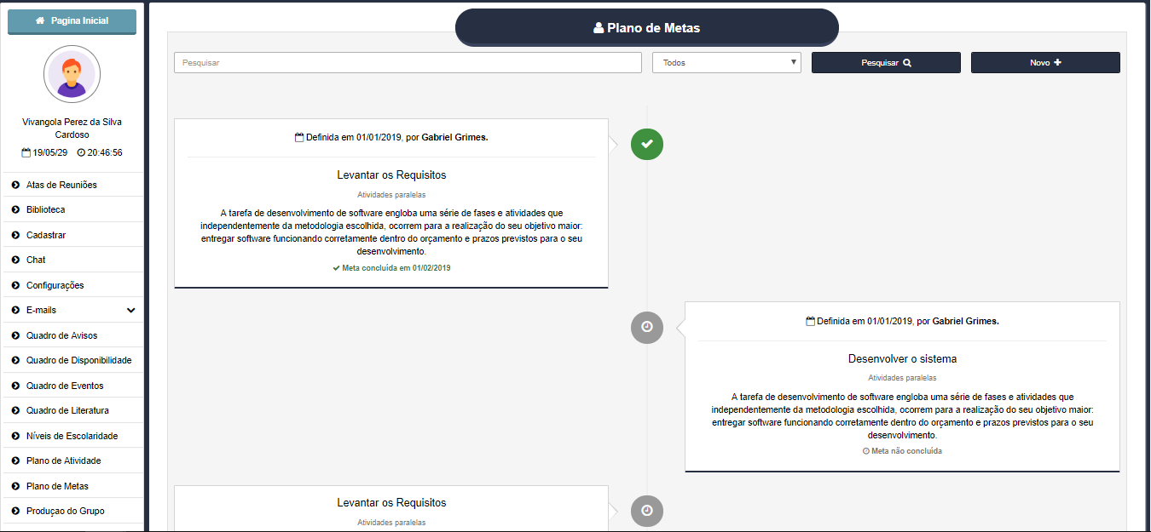

Fonte: autores
Figura 31 - Produção de Grupo

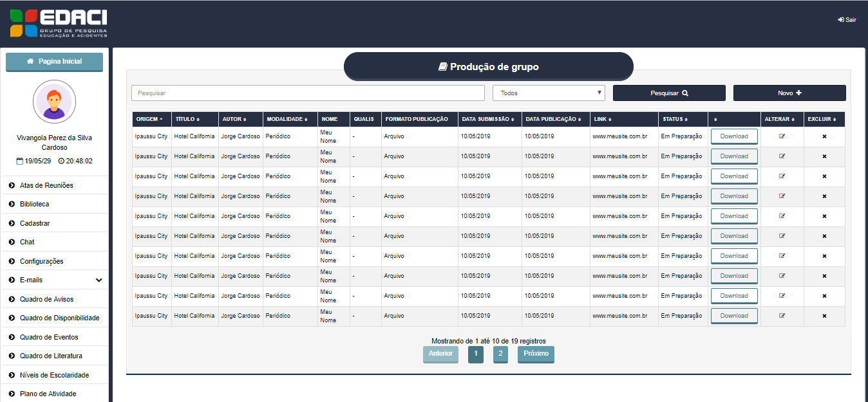

Fonte: autores

consiste em uma situação em que um estudante (par-avaliador) contribui com o trabalho de outro (par-avaliado) a partir da sua interação com o objeto avaliado (um texto, um seminário, etc.), com o objetivo de contribuir com a aprendizagem dos atores par-avaliador e par-avaliado (ROSA; COUTINHO;FLORES, 2017).
Quadro em que os participantes podem desenhar ou escrever algo para compartilhamento.

